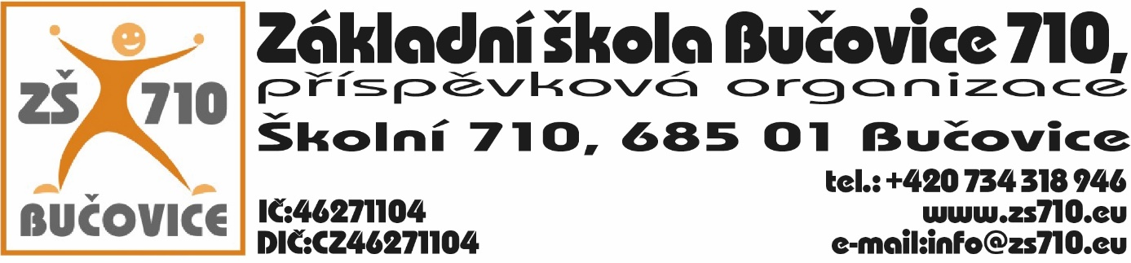

**OBJEDNÁVKA:**

**Odběratel:** Základní škola Bučovice 710, příspěvková organizace, Školní 710, 685 01Bučovice,

IČ: 46271104

**Dodavatel:** HXK ELEKTRIK s.r.o., Tučapy 31, 683 01 Tučapy 31, IČ:26230747, DIČ:CZ26230747

**Adresa dodání:** Školní 710, 685 01 Bučovice

**Datum objednání:** 14. 6. 2024

**Termín dodání:** do 30. 6. 2024

Tímto u Vás objednáváme následující:

* revize spotřebičů a pracovních strojů a hromosvodů v celkové částce 86.636,- Kč s DPH.

Platební podmínky: faktura, splatnost 14 dnů

V Bučovicích dne 14. 6. 2024

Podpis odběratele:

Mgr. Aleš Navrátil

ředitel školy

Vyjádření dodavatele: Dodavatel souhlasí s podmínkami objednávky.

V Bučovicích dne 14. 6. 2024

Podpis dodavatele:

HXK ELEKTRIK s.r.o.